
МУНИЦИПАЛЬНОЕ ОБЩЕОБРАЗОВАТЕЛЬНОЕ УЧРЕЖДЕНИЕ
«СРЕДНЯЯ ОБЩЕОБРАЗОВАТЕЛЬНАЯ ШКОЛА №1 п. ПАНГОДЫ»

II Всероссийский педагогический конкурс
«ЭКОЛОГИЯ – ДЕЛО КАЖДОГО»

Исследовательский проект

АНАЛИЗ ИЗМЕНЕНИЙ ТЕМПЕРАТУРЫ ВОЗДУХА В г. САЛЕХАРДЕ
В СВЕТЕ ПРОБЛЕМЫ ГЛОБАЛЬНОГО ПОТЕПЛЕНИЯ

Выполнила:
Золотухина Анна Алексеевна, учитель географии
Муниципальное общеобразовательное учреждение
«Средняя общеобразовательная школа №1 п. Пангоды»,
ЯНАО, Надымский район, п. Пангоды, ул.Ленина, д.43
(Ф.И.О., должность, название образовательного учреждения,
адрес образовательной организации)

Пангоды
2022
ОГЛАВЛЕНИЕ

ВВЕДЕНИЕ 3
ГЛАВА 1. Проблема изменения климата. Глобальное потепление – спорный вопрос и дискуссионный ……………………………………………4
ГЛАВА 2. Принципы создания сети метеорологических наблюдений 6
2.1. Метеорологические наблюдения 6
2.2. Метеорологическая станция 6
ГЛАВА 3. Климат Ямало-Ненецкого автономного округа 7
3.1. Географическое положение 7
3.2. Особенности климата Ямало-Ненецкого автономного округа 7
ГЛАВА 4. Анализ изменений температуры 8
4.1. Анализ метеорологических показателей по данным метеостанции "Салехард" 8
4.2. Климатическая норма 10
ВЫВОДЫ 11
ЗАКЛЮЧЕНИЕ 11

Список источников и использованной литературы 12

ВВЕДЕНИЕ
Представления о климате начали формироваться у людей очень давно. Без знаний о погоде, без понимания законов природы наши далекие предки не могли бы вести войны, строить государства, осваивать новые земли, получать урожай.
Климатология всегда была рядом с человеком. До второй половины XX века климатология занималась изучением типичных ситуаций — температуры за сутки, за месяц, количества осадков и т.д. А уже после окончания Второй мировой войны ученые поставили вопрос об изменении климата.
Изучением температурной динамики занялись климатологи и выяснили, что она важна для всего: для состояния окружающей среды, для сельского хозяйства, для строительства, для экономики, для жизнедеятельности человека.
Актуальность работы заключается в том, что изменения климата влияют на реализацию законов, обеспечивающих существование и эволюционное развитие живых организмов - растений, животных, человека. В отличие от других физико-географических факторов, которые оказывают преимущественно косвенное воздействие, климат влияет на человека, живые организмы как прямой экологический фактор, создавая условия для жизни и хозяйственной деятельности. Выделяются также воздействия климатических изменений на природную среду, экономику и население регионов. Соответственно, состояние и временная изменчивость климата определяют специфические условия среды существования организмов, а также особенности хозяйственной деятельности человека.
Целью работы является изучение динамики изменений температурных показателей в ЯНАО.
Для достижения цели были поставлены следующие задачи:
- изучить данные о климате Земли в прошлом и настоящем;
- рассчитать средние показатели температуры воздуха
- сравнить полученные результаты с климатической нормой.
Использованные материалы: данные метеорологической станции Ямало-Ненецкого центра по гидрометеорологии и мониторингу окружающей среды – филиала ФГБУ «Обь-Иртышское УГМС».
Методы исследования: эмпирические, теоретические, математические, геоинформационные, количественные, статистические, аналитические.

1. ПРОБЛЕМА ИЗМЕНЕНИЯ КЛИМАТА. ГЛОБАЛЬНОЕ ПОТЕПЛЕНИЕ – СПОРНЫЙ ВОПРОС И ДИСКУССИОННЫЙ
Рассмотрим существующие точки зрения на вопросы изменения климата.
► Из доклада межправительственной группы экспертов по изменению климата (МГЭИК): В настоящее время мы наблюдаем резкое глобальное потепление. Главная причина его – воздействие человека на окружающую среду. Совместные усилия человечества, направленные на уменьшение выбросов углекислого газа в атмосферу, могут предотвратить глобальное потепление [1].
МГЭИК (IPCC) — организация, основанная в 1988 году Всемирной метеорологической организацией и Программой ООН по окружающей среде для оценки риска глобального изменения климата, вызванного техногенными факторами (действиями человека).
► Из Климатической доктрины Российской Федерации: «Современная наука предоставляет всё более веские основания в подтверждение того, что хозяйственная деятельность человека оказывает заметное влияние на климат» [2].
Но существуют и другие точки зрения.
► Терез Эдуард Иванович, доктор физико-математических наук НИИ «Крымская астрофизическая обсерватория» считает, что «изменения климата происходят независимо от деятельности человека. Потепления и похолодания происходят циклично и уже много раз происходили на Земле. Начавшееся в ХХ веке потепление вызвано не антропогенным эффектом, а представляет собой начало нового климатического цикла, который в дальнейшем будет развиваться по своим естественным законам…» [3].
► Андрей Петрович Капица, заслуженный профессор Московского университета, заведующий кафедрой Рационального Природопользования географического факультета, член-корреспондент Российской Академии Наук:
«…за последние 30 лет все данные показывают, что идет очень слабое, но - похолодание. Ни о каком потеплении речи быть не может. Верно, что количество углекислого газа увеличилось, но важно понимать, что это послужило на благо Земли, поскольку увеличило коэффициент фотосинтеза, - попросту говоря, растения стали расти быстрее и лучше...» [4].
Есть два очень интересных источника сведений о прошлом Земли: бурение скважин в Антарктиде и Гренландии... Современными тончайшими методами устанавливается количество углекислого газа и других газов, количество кислорода, температура, при которой выпадал снег, и целый ряд других характеристик. Хорошо прослежены все классические ледниковые периоды, периоды потепления, и соответствующее им количество углекислого газа в атмосфере. И вот оказалось, что углекислый газ не предшествует потеплению, а идет после потепления, что вполне объяснимо: 90% углекислого газа растворено в мировом океане, и процесс изъятия углекислого газа из воды бесконечен. Если нагреть океан хоть на полградуса, то он сразу выбрасывает массу углекислого газа в воздух, что и зарегистрировано в скважинах. Наоборот, в случае похолодания океаны с легкостью поглощают углекислый газ. Например, ледниковая шапка, покрывающая Северный Ледовитый океан, полностью определяется средней температурой в полярной области. Малейшее потепление приводит к сокращению шапки, увеличивается площадь открытой воды, отдающей углекислый газ атмосфере. При похолодании количество углекислого газа в атмосфере падает. Однако эти процессы слабо связаны с человеческой деятельностью.
Как показали исследования, за последние 400 тыс. лет было пять глобальных потеплений и четыре ледниковых периода.
Правительства многих стран мира по-прежнему озабочены борьбой с глобальным потеплением, в то же время, другая часть ученых говорит о возможности наступления нового ледникового периода.

2. ПРИНЦИПЫ СОЗДАНИЯ СЕТИ МЕТЕОРОЛОГИЧЕСКИХ НАБЛЮДЕНИЙ
2.1. Метеорологические наблюдения
Метеорологические наблюдения – это измерения метеорологических величин, а также регистрация атмосферных явлений. К метеорологическим величинам относятся: температура и влажность воздуха, атмосферное давление, скорость и направление ветра, количество и высота облаков, количество осадков, потоки тепла и др. К ним присоединяются величины, непосредственно не отражающие свойств атмосферы или атмосферных процессов, но тесно связанные с ними. Таковы температура почвы и поверхностного слоя воды, испарение, высота и состояние снежного покрова, продолжительность солнечного сияния и т.п. На некоторых станциях производятся наблюдения над солнечным и земным излучением и над атмосферным электричеством.
2.2. Метеорологическая станция
Метеорологическая станция (метеостанция) — специальное учреждение, обладающее метеоплощадкой, удовлетворяющей определённым требованиям, на которой установлены стандартные приборы для непрерывных метеорологических измерений (наблюдений за погодой и климатом) в установленные сроки по единой методике в определённой последовательности, и передаче собранных данных в Гидрометцентр или иным потребителям.
Кроме метеостанций, в метеосеть входят метеопосты, на которых проводятся наблюдения только за осадками и снежным покровом.
На метеорологических станциях помимо измерений с помощью приборов (температура воздуха и земли, направление и скорость ветра, атмосферное давление, количество осадков), производятся визуальные наблюдения за облаками, дальностью видимости.
3. КЛИМАТ ЯМАЛО-НЕНЕЦКОГО АВТОНОМНОГО ОКРУГА
3.1. Географическое положение
Округ расположен в арктической зоне Западно-Сибирской равнины, в центре Крайнего Севера России, и занимает обширную площадь в 769250 кв. км., что в полтора раза превышает территорию Франции (Приложение 1).
Более половины округа расположено за Полярным кругом. Рельеф территории округа равнинный, состоящий из тундры и лесотундры с множеством озер и болот, и горной части (Приложение 2).
На территории округа расположено около 300 тысяч озер и 48 тысяч рек, самыми крупными из которых являются Обь в ее устье, а также реки Надым, Таз (река) и Пур. Река Обь, одна из самых протяжённых в России, течёт в пределах округа двумя мощными рукавами.
Город Салехард расположен на Полуйской возвышенности Западно-Сибирской равнины при впадении реки Полуй в Обь, в 2436 км от Москвы. Является самым близким к Полярному Уралу городом в ЯНАО и единственным в мире городом, находящимся непосредственно на Полярном круге.
3.2. Особенности климата Ямало-Ненецкого автономного округа
На формирование климата ЯНАО влияют многолетняя мерзлота, близость холодного Карского моря, глубоко впадающие в сушу морские заливы, обилие болот, озер и рек. Длительная зима, короткое прохладное лето, сильные ветры, незначительная мощность снежного покрова - все это способствует промерзанию почвы на большую глубину. Среднегодовая температура воздуха - отрицательная, а на Крайнем Севере ниже - 10 градусов. Зима холодная, длится около 8 месяцев. Минимальные температуры опускаются ниже -60 С. Лето короткое, умеренно прохладное.
Климат округа отличают суровая, продолжительная зима и короткое прохладное лето, пронизывающие ветра, низкие тучи, малое количество солнечных дней, глубокое промерзание почвы. По санитарно-климатическому районированию основная часть территории Ямало-Ненецкого автономного округа отнесена к зоне наибольшей дискомфортности климата.
4. АНАЛИЗ ИЗМЕНЕНИЯ ТЕМПЕРАТУРЫ
4.1. Анализ основных метеорологических показателей по данным метеостанции «Салехард»
Метеорология оперирует данными фактических наблюдений – метеорологическими рядами – за имеющийся период наблюдений.
По данным метеорологической станции Ямало-Ненецкого центра по гидрометеорологии и мониторингу окружающей среды составили таблицу средних температур воздуха за каждый месяц с 1991 по 2020 годы (Приложение 3).
Пользуясь данными таблицы из Приложения 3 вычислим среднемесячные температуры воздуха в городе Салехарде.
Для того, чтобы найти средние показатели температуры за каждый месяц разных годов, сложим все показания каждого месяца и разделим на количество исследуемых годов, то есть среднемесячная температура воздуха будет равна сумме показателей температур за один и тот же месяц, деленной на 30 лет.
Таблица 4.1.
Среднемесячные температуры воздуха в городе Салехарде
Месяц | январь | февраль | март | апрель | май | июнь | июль | Август | Сентябрь | октябрь | Ноябрь | Декабрь
t, ºC | -23,15 | -22,02 | -14,15 | -7,34 | 0,35 | 10,34 | 15,01 | 11,56 | 5,66 | -2,74 | -14,36 | -19,98
Из таблицы 4.1 видим, что средняя температура самого холодного месяца января в среднем за 30 лет - 23,15 ^{о}С, самого теплого июля +15,01 ^{о}С.
Пользуясь данными из таблицы 4.1, вычислим средние показатели температур за каждый год. Для этого сложим все показания температур за год и разделим на 12 месяцев. Занесем результаты вычислений в таблицу (Приложение 4).
По данным таблицы 4.1 построили график среднегодовых температур (Приложение 5).
При построении графика по оси ординат откладываем значения температуры, по оси абсцисс – годы. На графике видно, что минимальная среднегодовая температура наблюдается в 1998 году -8,46 ^{о}С, а максимальная – в 2020 году -1,20 ^{о}С.

Рис. 4.1. График среднегодовых температур воздуха в городе Салехарде
с 1991 по 2020 годы
При построении графиков по оси ординат откладываем значения температуры, по оси абсцисс – годы.
Весна и осень являются переходными сезонами. Если в марте еще не наблюдается положительных температур воздуха, то в мае среднемесячные положительные температуры воздуха преобладают над отрицательными. Средняя температура мая колеблется от -4,8 ^{о}С до 5,6 ^{о}С.
Сентябрь теплее, чем май, а октябрь теплее апреля. Средние температуры сентября колеблются от 1,8 ^{о}С до 9,3 ^{о}С. В октябре амплитуда составляет 11,5 ^{о}С. В ноябре положительных температур уже не наблюдается, размах колебаний составляет 18,3 ^{о}С.
4.2. Климатическая норма
Климатическая норма – это средние климатологические данные, рассчитанные для последовательных 30-летних периодов. Современной климатической нормой метеоэлементов считаются средние величины, рассчитанные за промежуток времени 1961-1990 гг., который был утвержден Всемирной Метеорологической Организацией (ВМО) [5]. Это базовый период, с которым сравнивают текущие климатические изменения.
Таблица 4.2.
Сравнение средней температуры за 1991-2020 годы
с климатической нормой (1961-1990 годы)
 | январь | Февраль | март | апрель | май | июнь | июль | август | сентябрь | октябрь | ноябрь | декабрь | за год
1961-1990 | -24,90 | -23,45 | -16,05 | -10,05 | -1,80 | 8,00 | 14,45 | 10,90 | 5,30 | -4,85 | -15,95 | -20,95 | -6,61
1991-2020 | -23,15 | -22,02 | -14,15 | -7,34 | 0,35 | 10,34 | 15,01 | 11,56 | 5,66 | -2,74 | -14,36 | -19,98 | -5,06
Разница температур
 | 1,75 | 1,43 | 1,9 | 2,71 | 2,15 | 2,34 | 0,56 | 0,66 | 0,36 | 2,11 | 1,59 | 0,97 | 1,55

Из расчетов видно, что средняя температура исследуемого периода стала выше климатической нормы в каждом месяце от 0,36 ^{о}С в сентябре до 2,71 ^{о}С в апреле. Для наглядности отобразили результаты расчетов в графической форме (рис. 4.2), иллюстрирующей факт повышения температуры за последние 30 лет по сравнению с климатической нормой.
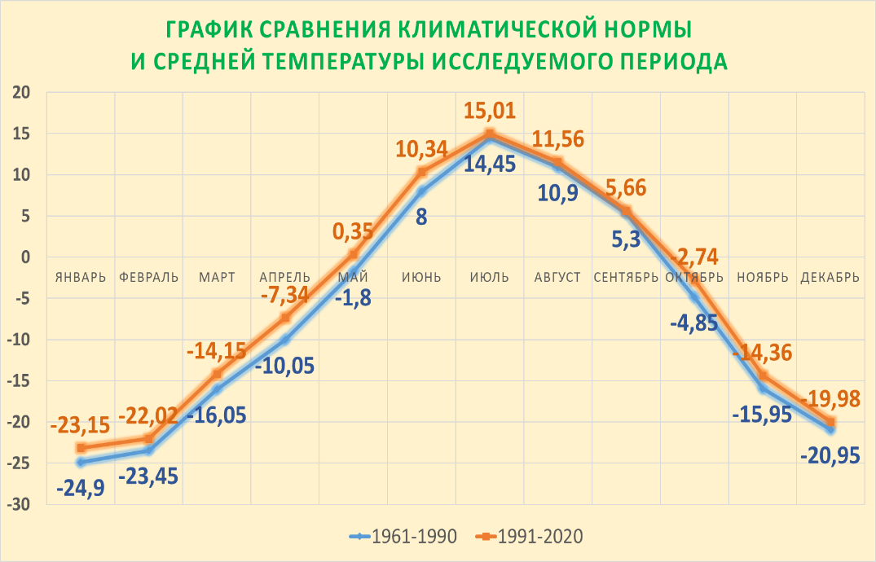
Рис. 4.2. График сравнения климатической нормы и средней температуры воздуха исследуемого периода
Таким образом, на основе полученных результатов можно сделать вывод, что температура воздуха в ЯНАО за период с 1991 по 2020 годы в среднем стала выше климатической нормы на 1,55 ^{о}С.

ВЫВОДЫ
Исходя из анализа основных метеорологических показателей, мы выявили повышение температуры воздуха.
В распределении приземной температуры воздуха территории г. Салехарда выявлена положительная тенденция. Трудно сказать, является ли это повышение температуры основанием полагать, что грядет глобальное потепление. Ведь для такого утверждения у нас слишком небольшой период отслеживания динамики изменений метеорологических показателей.
С уверенностью можем сказать лишь о том, что температура воздуха за период с 1990 по 2020 гг. стала выше климатической нормы на 1,55 ^{о}С.

ЗАКЛЮЧЕНИЕ
Тема глобального потепления очень актуальна в наше время. Проведя анализ лишь температуры воздуха невозможно утверждать, правдива эта теория или нет. В дальнейшем я намерена рассмотреть и проанализировать другие метеорологические показатели: продолжительность солнечного сияния, количество осадков. А затем проследить связь между исследуемыми метеорологическими показателями.

СПИСОК ИСТОЧНИКОВ

И ИСПОЛЬЗОВАННОЙ ЛИТЕРАТУРЫ
- http://www.igce.ru/2019/08/специальный-доклад-межправительстве/
- https://meteoinfo.ru/climatedoctrine
- Устойчивое развитие и проблемы изменения глобального климата Земли. Ученые записки Таврического национального университета им. В.И.Вернадского, том 17(56), № 1, 2004.
- Молдаванов Д. «Глобальное потепление и озоновые дыры - наукообразные мифы» (Беседа с профессором А. П. Капицей), http://www.vestnik.com/issues/98/1013/win/moldav.htm
- https://public.wmo.int/ru
6. Хромов С.П. Метеорология и климатология. Москва, 2004.
7. http://trasa.ru/region/yamaloneneckiy_clim.html
8. Доклад об особенностях климата на территории Российской федерации за 2017 год. – Москва, 2018. – 69 стр.

Приложение 1
Карта ЯНАО
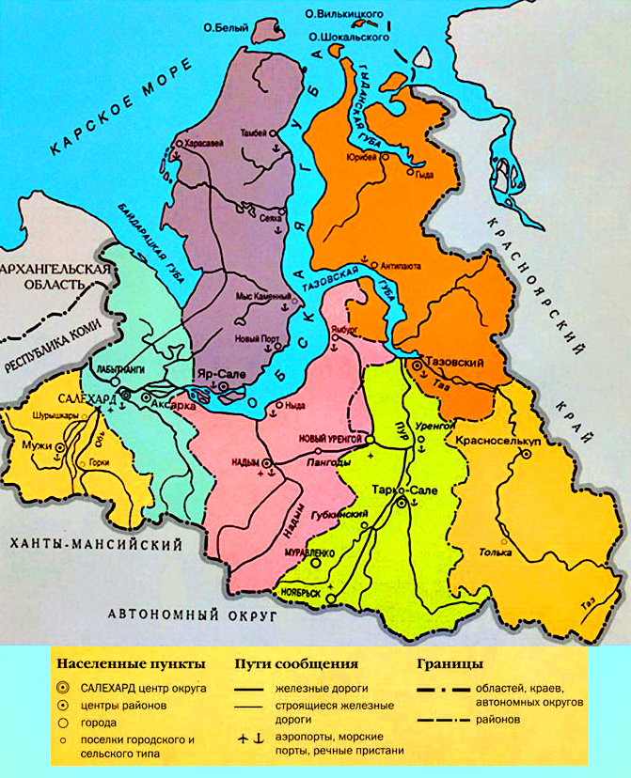

Приложение 2
Ямало-Ненецкий автономный округ на карте России
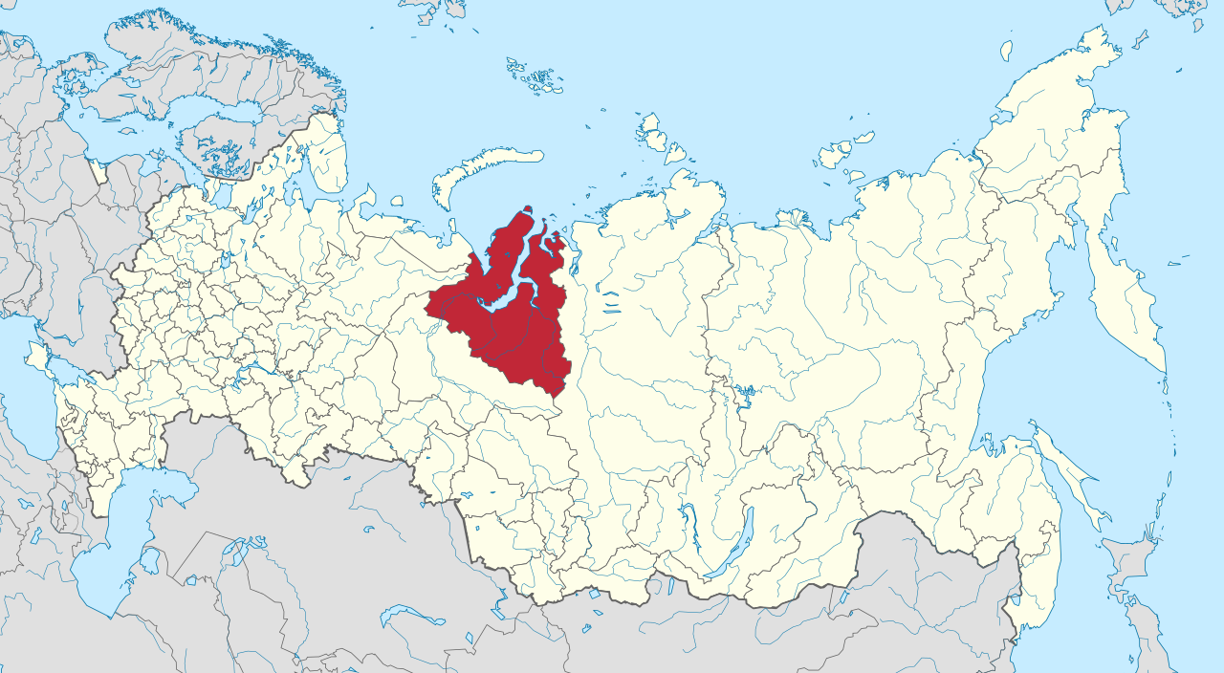

Приложение 3
Средние температуры воздуха по месяцам, ^{о}С
 | январь | февраль | март | апрель | Май | июнь | июль | август | сентябрь | октябрь | Ноябрь | декабрь
1991 | -22,7 | -21,9 | -20,5 | -3 | 3,9 | 14,1 | 14,1 | 10,2 | 7,5 | -1 | -12 | -24,1
1992 | -27,2 | -19,3 | -12,7 | -17,3 | 1,8 | 6,3 | 13,3 | 11,3 | 4,4 | -9,8 | -22 | -16,6
1993 | -19,4 | -19,5 | -10,8 | -8,2 | -1,5 | 13,3 | 16,6 | 11,7 | 5,1 | -4,2 | -10,7 | -21,2
1994 | -24,3 | -30,9 | -11 | -6,3 | -3,7 | 11,3 | 15,1 | 12,1 | 5,4 | -1,6 | -19,1 | -22,8
1995 | -13,2 | -13 | -11,9 | 0,8 | 2,7 | 7,3 | 14,8 | 13,1 | 6,5 | -3,4 | -16,3 | -24,1
1996 | -18,5 | -16,4 | -9,8 | -10,2 | 1,2 | 8,5 | 15,2 | 8,7 | 1,9 | -1,4 | -6,6 | -18,1
1997 | -26,2 | -27,2 | -12,5 | -2,7 | 1,5 | 8,2 | 9,8 | 9,8 | 7,4 | -1,8 | -16,5 | -25,9
1998 | -24 | -30,4 | -13,3 | -12,5 | -1,8 | 8,2 | 16,8 | 11,9 | 1,8 | -9,6 | -25,3 | -23,3
1999 | -29,2 | -20,6 | -21,8 | -12,7 | -4,8 | 7,2 | 14,1 | 11 | 5 | -1 | -17,2 | -15,7
2000 | -30 | -20,4 | -11,4 | -4,4 | 1,6 | 11,7 | 14,7 | 13,5 | 5,3 | -3,6 | -14,4 | -25,1
2001 | -31 | -27,4 | -18,9 | -7,2 | 3 | 9,9 | 13 | 13,6 | 6,8 | -5 | -16,8 | -16,4
2002 | -26,2 | -21 | -14 | -6 | 1,2 | 8,9 | 14 | 9,9 | 3 | -2,2 | -14,3 | -24,1
2003 | -25,2 | -23,3 | -16,2 | -6,9 | 1,9 | 11,2 | 14,9 | 16 | 5,7 | -2,2 | -16,7 | -16,5
2004 | -19,3 | -21,7 | -17,5 | -14,8 | -1,8 | 10,8 | 16,7 | 10,2 | 4,4 | -3,8 | -11,1 | -24,2
2005 | -18,7 | -20,3 | -20,3 | -10,9 | 1,9 | 10,4 | 16 | 11,4 | 8 | 1,1 | -7 | -18,8
2006 | -30,1 | -22,9 | -15,7 | -15,7 | 0 | 11,4 | 14,4 | 10,4 | 5,4 | -7,1 | -22,2 | -20,7
2007 | -14,8 | -28,9 | -13,1 | -3,4 | -3,7 | 8,6 | 18,7 | 11,4 | 6,4 | 1,7 | -11,9 | -15
2008 | -16,2 | -19,2 | -17,3 | -10 | -2,4 | 8,6 | 15,3 | 11,2 | 6,1 | -1,4 | -12,7 | -12,8
2009 | -24,1 | -26,2 | -15,6 | -8,4 | -3,3 | 8,6 | 13,7 | 12,1 | 7,5 | -1,4 | -19,4 | -30,2
2010 | -24,5 | -32,8 | -17 | -7,4 | 0,1 | 8,7 | 13,3 | 10,6 | 3,2 | 1 | -13,8 | -24,3
2011 | -23,6 | -23,7 | -9,3 | -3,5 | 3,5 | 13,2 | 11,7 | 9 | 7,6 | -1 | -12,1 | -13,9
2012 | -19,8 | -18,5 | -17,1 | -4,8 | 2,1 | 16,2 | 16 | 11 | 6,9 | -0,8 | -13,7 | -17,5
2013 | -27,9 | -18 | -22,4 | -4,7 | 0,6 | 11,7 | 18,5 | 12,5 | 4,6 | -5,7 | -9,8 | -20,4
2014 | -28,6 | -27,2 | -9,4 | -6,2 | 0,5 | 11,2 | 11,2 | 11,6 | 4,6 | -5,7 | -9,8 | -20,4
2015 | -25,3 | -19,1 | -8,7 | -4,3 | 5,6 | 13,4 | 13 | 10,7 | 5,7 | -5,2 | -15,1 | -17,2
2016 | -23,7 | -10,4 | -12,8 | -2,1 | 1,2 | 14 | 19,4 | 14,6 | 9,3 | -0,2 | -17,7 | -26,3
2017 | -23,3 | -21,3 | -4,6 | -9,9 | -4,1 | 9,5 | 16,8 | 10,9 | 4,4 | -0,8 | -10,2 | -13,3
2018 | -15,7 | -23 | -21,1 | -8,5 | -2,8 | 9,8 | 16,8 | 11,4 | 5 | -3 | -13,2 | -15,6
2019 | -24,5 | -23,9 | -10,3 | -6,3 | 0,8 | 8,1 | 16,9 | 11,5 | 6,2 | -1,8 | -15,3 | -16,8
2020 | -17,2 | -12,1 | -7,5 | -2,8 | 5,4 | 9,9 | 15,5 | 13,6 | 8,7 | -1,4 | -8,0 | -18,0

Приложение 4
Среднегодовая температура воздуха в городе Салехарде
Год | Температура, С^{о} | Год | Температура, С^{о} | Год | Температура, С^{о}
1991 | -4,62 | 2001 | -6,34 | 2011 | -3,51
1992 | -7,32 | 2002 | -5,90 | 2012 | -3,33
1993 | -4,07 | 2003 | -4,78 | 2013 | -5,08
1994 | -6,32 | 2004 | -6,01 | 2014 | -5,68
1995 | -3,06 | 2005 | -3,93 | 2015 | -3,88
1996 | -3,79 | 2006 | -7,73 | 2016 | -2,89
1997 | -6,34 | 2007 | -3,67 | 2017 | -3,83
1998 | -8,46 | 2008 | -4,23 | 2018 | -4,99
1999 | -7,14 | 2009 | -7,23 | 2019 | -4,61
2000 | -5,21 | 2010 | -6,91 | 2020 | -1,16

